工 作 日 报 表

日期 | 汇报人 | 陈展卓 | 部门 | 技术部
2026-06-10 | 岗位 | UE
工作完  成情况 | 1.增加淘秘籍单抽界面，区分单抽和非单抽的逻辑，单抽开关打开后会从当前选取的三个技能中随机选择一个，然后再次点击抽取按钮，会重新刷新三个技能图标，在点击时重复这个过程，消耗的钻石文字为50保持不变。  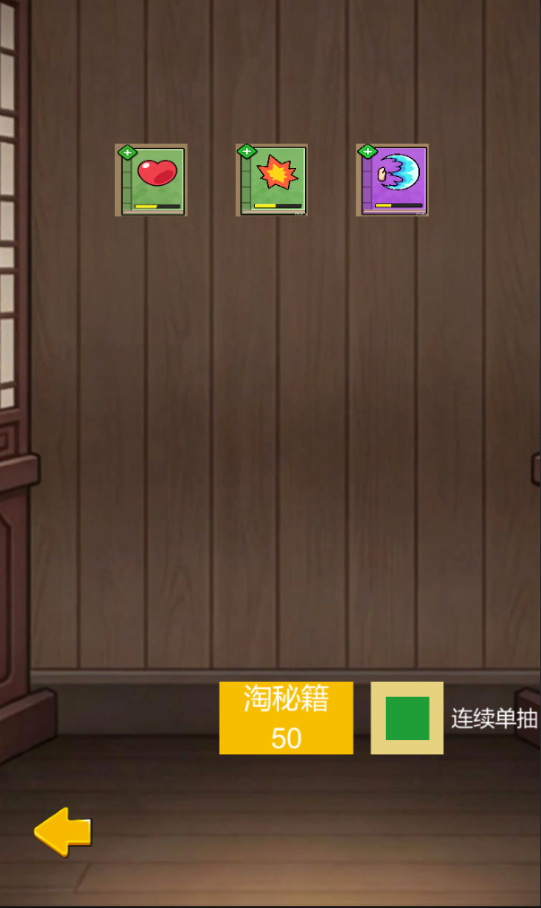  2.增加局内和局外的技能详细界面层数进度条应用和显示，和局内层数效果数值的接入  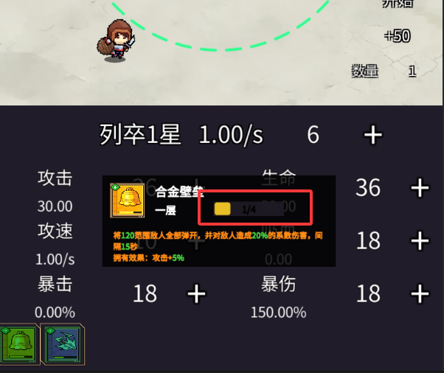  3.增加勾玉关卡和界面，两种不同类型勾玉的4维属性接表，升级勾玉会消耗对应的勾玉数量，应用局外两种勾玉的4维属性到局内勾玉的初始属性，局内升级每级勾玉会同时升级勾玉的4维属性  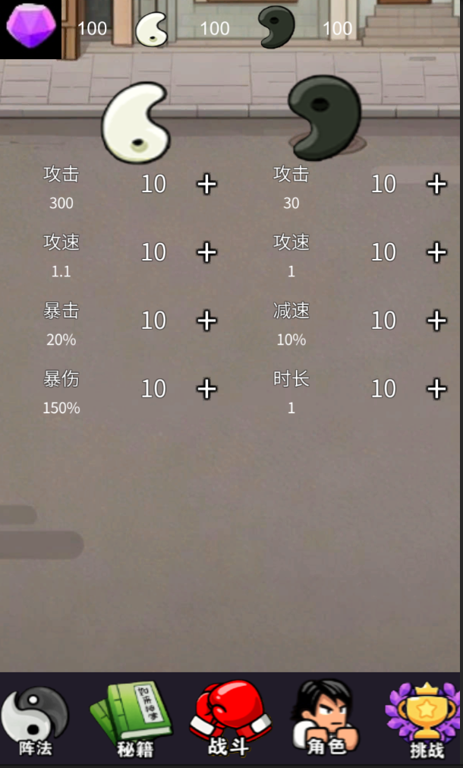  4.增加局内秘籍掉落选取上限的保底，当局内选取的技能达到10个时，后续的3选1抽取只会在这10个技能里面抽，不会重新在技能库中27个技能里抽。
遇到问题 | 1.切换关卡时，原来关卡的ui还保留，是因为脚本层会单独管理ui的创建和销毁，切换关卡时并不会把ui连带删除，解决：每次切换关卡通过手动去删除ui  所以切换关卡只能起到一个删除当前关卡中数值的功能，并不能重置所有状态。  2.数据表中检查出来了一个错误，等果哥他们修复后重新上传。  3.技能的层数显示和数量显示逻辑混在一起导致显示的层数实际上也是技能数量，重新定义变量后分开处理。
分析总结 | 1.之前ai写的代码，将白勾玉和黑勾玉的4个属性分别用全局变量定义了8个变量，很难维护，可手动将其改为用enum枚举统一管理。  2.ai写的代码，将技能通过字符串类型的技能名称去寻找对应的技能图片，技能描述和技能数值等等，如果技能名字修改，会出现找不到的情况，而且技能的名字不够直观，将其手动改为用enum统一管理，所有资源和变量的寻找和逻辑函数统一用enum去传参，这样不会存在名字传错的情况，增加了可读性。  3.try finally可做捕获异常的时候使用，当try中的函数有问题也会执行finally函数。还有一种情况，当try中的函数提前返回了，finally也会在返回前执行其作用域内的函数。
明天计划 | 1.寻找合适体量的ue游戏源码，接入脚本层并修改其源码。  2.修改后进行打包测试，查看问题并修改。

备注：1、请于每日下班前提交，如遇紧急或外出情况需次日补交。

